Práctica RAID5

fRANCISCO jAVIER LÓPEZ CALDERÓN

2020

UT 4. Prácticas RAID Windows

**P4.4 – RAID 5**

# RAID 5

**PASOS A TENER EN CUENTA PARA CREAR UN RAID5. CON 2008/2012.** Sobre una MV añadimos tres discos de 4GB.

1. Añadimos el primer disco. Pulsamos botón derecho sobre la M.V.

/setting/hard disk pulsamos add/Create new/SCSI/capacidad 4 GB. Ponemos el nombre al 1er disco R5-1.

1. Añadimos un segundo disco de 4 GB le llamamos R5-2
2. Añadimos un tercer disco de 4 GB le llamamos R5-3.

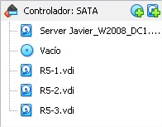

1. Con el botón derecho del ratón en cada disco elegimos la **opción en línea**.(es en W2008)

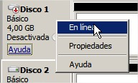

1. Sobre disco1 con el botón derecho elegimos **Inicializar disco**.
2. 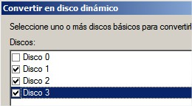Interfaz de usuario gráfica, Texto, Aplicación, Correo electrónico

   Descripción generada automáticamenteSobre el disco1 botón derecho. **Convertir a disco dinámico** y marcamos los tres discos.

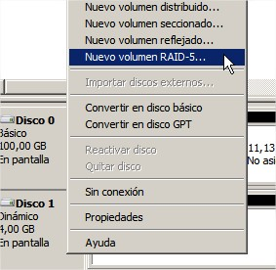

1. Pulsamos sobre el disco1 con el botón derecho elegimos nuevo volumen Raid-5. Aparece un asistente para el nuevo volumen Raid5.

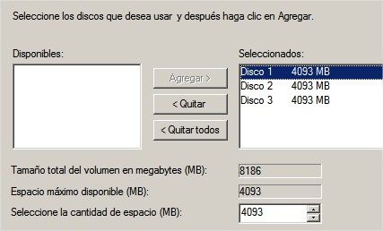

1. Agregamos los tres discos.

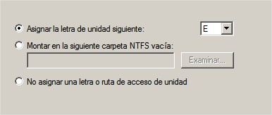

1. Asignamos la letra (E).

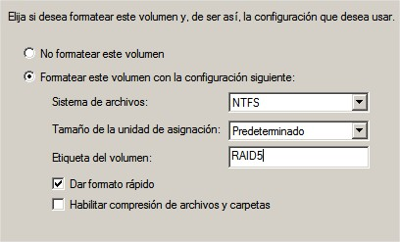

1. Damos formato rápido y le ponemos la etiqueta de RAID5

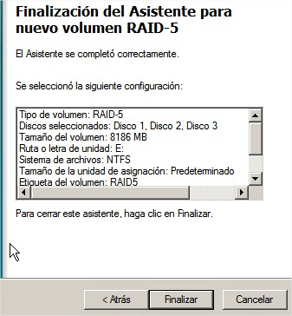

1. Finaliza el asistente.
2. 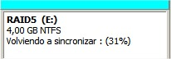Comprobamos los discos y esperamos a que se dé formato.
3. Interfaz de usuario gráfica, Texto, Aplicación, Correo electrónico

   Descripción generada automáticamenteSe crea el disco y tiene varios volúmenes.
4. Desde equipo o mi pc vemos Raid5. Entramos y creamos un documento de texto llamado raid5. Ponemos en el fichero todo ok y guardamos.

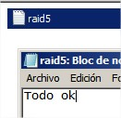

1. Desde Setting borramos el disco 3 con la opción remove.

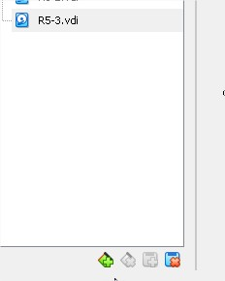

1. Vemos en la pantalla que pone falta.

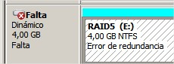

1. Volvemos a equipo o mi pc desde raid5, creamos una carpeta nueva. En el fichero de texto que ponía: todo ok añadimos el volumen está degradado.

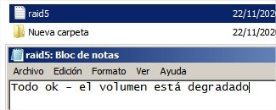

1. Desde H.Administrativas/Visor de eventos. Visualizar el incidente.

1. Vamos a vistas personalizadas/eventos administrativos. En errores elegimos el evento 12, que nos muestra los errores.

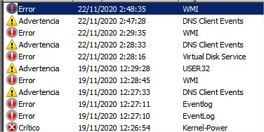

1. Cerramos los errores y desde setting añadimos un nuevo disco y le asignamos 5 GB y el nombre de Raid-4

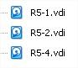

1. Desde H.Administrativas/administrador del servidor/almacenamiento/administrador de disco/inicializar el disco2

Desde el disco1 elegimos la opción reparar volumen.

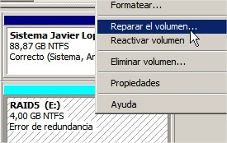

1. Aparece una ventana donde muestra el disco2.
2. Aparece otra ventana donde aparece lo que vamos a hacer.

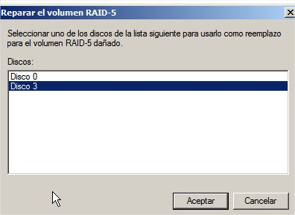

1. Como hemos elegido 5 gb una vez que el disco es dinámico aparece particionado, una partición de 4g y 1gb. En la zona que reconoce que está de color azul, damos volviendo a sincronizar todos los discos.

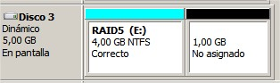

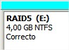

1. Vamos de nuevo a administrador de discos y comprobamos que todo está correcto

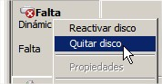

1. Quitamos el disco que que pone falta dinámico.
2. Podemos modificar el fichero de texto.

